Муниципальное автономное общеобразовательное учреждение
средняя общеобразовательная школа №2 пгт Серышево
структурное подразделение детский сад №6

«Лотосы Комарова
–
Чудо Амурской области»

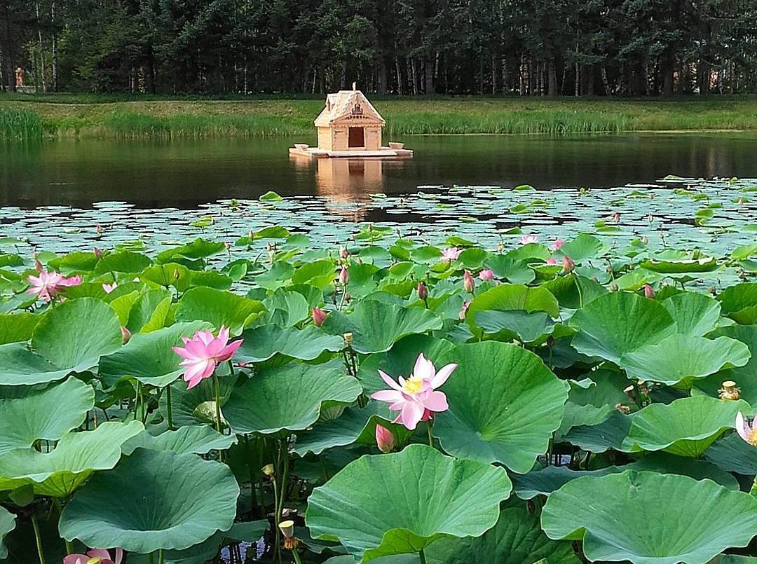

пгт Серышево 2022
Цель: Ознакомление детей с реликтовым растением – лотосом.

Задачи:

Образовательные:
- Дать представление о его особенностях, значении в жизни человека;
Развивающие:
- Развивать познавательную активность;
- Развивать коммуникативные навыки.
Воспитательные;
- Воспитывать бережное отношение к природе.

Материалы к занятию:
- Экран (мультимедийная презентация);
- Фото – пазлы с изображением цветов;
- Иллюстрации по теме;
- Фоновая музыка;
- Декорации к обустройству водоема.
Ход занятия:

Постановка проблемы, вхождение в игровую ситуацию.

В: Ребята, сегодня мы с вами поговорим о…А о чем мы будем вести беседу вы узнаете, если соберёте пазлы. (дети собирают пазлы, с изображением лотоса).

В: О чем будет сегодня наш разговор?

Д: О цветах.

В: Правильно, о цветах. Сегодня мы узнаем об удивительном растении, его красота никого не оставит равнодушным. Вы хотите о нем узнать побольше?

Обсуждение проблемы, принятие задачи.

В: Как нам это сделать?

Д: Можно спросить у взрослых, посмотреть в энциклопедиях, в интернете.

В: Все верно. А вы бы хотели отправиться в гости к Хранительнице озера. Она наверняка знает о цветке.

Д: Да

(педагог предлагает детям встать в круг, положить руки друг другу на плечи, выполнять движения по тексту)

К Хранительнице природы
Попасть совсем легко.
Лететь, ползти не надо
И ехать далеко…
Закрой глаза и сделай шаг,
Теперь в ладоши хлопни так:
Один хлопок, еще хлопок.
Открой глаза скорей дружок.

Решение проблемы:

Х: Здравствуйте! Вы кто такие и откуда? Зачем пожаловали в мои владения?

В: Здравствуй, хранительница озер. Мы хотим узнать все об этом цветке (показывает фото).

Х: Этот цветок – чудо нашей Амурской земли. Называется он лотосом, а точнее лотос Комарова, по имени знаменитого исследователя. Этот растет в водоемах. Путь к нему не близкий. Вы готовы идти к этому цветку?

Д: Да.

Х: Но прежде хочу у вас спросить – знаете ли вы правила поведения в природе?
(проводится игра «Передай цветок»)

Х: Вижу, знаете как себя вести. Теперь можно и в дорогу отправляться.

Препятствие «Кочки»;
Препятствие «Упавшее дерево»;
Препятствие «Мостик»

(дети добираются к озеру)

Х: Вот мы с вами и пришли. Давайте полюбуемся этим прекрасным цветком.
Длина стебля этого цветка может достигать полутора метров. Наш цветок растет в пруду и начинают оттуда свой жизненный путь. Чтобы добраться до солнечного света и воздуха растению необходимо преодолеть под водой около полутора метров. Бутон цветка распускается всего на три дня и движется вслед за солнцем. Ночью лепестки закрываются. И если вдруг пчела не успеет вылететь из цветка, то спать ей ночью не придется. Когда на улице становится холодно, в бутоне тепло, пчела может собирать нектар всю ночь. Этот удивительный цветок – лотос Комарова растет совсем не далеко от нас в Ивановском районе. Супруги из села Ивановка, Александр и Татьяна Титаренко выращивают лотосы. Много лет назад в аварии погибла их дочь и в память о ней они решили украсить это озеро цветами лотоса. Рядом с лотосами поселилась пара белых лебедей.

Х: Представьте, что мы лотосы.
Раз, два, три – выросли цветы (сжимаем и разжимаем кисти рук)
К солнцу тянем лепестки.
Солнцу улыбнулись, за ним повернулись.
Лучик лепестков коснулся – лотос миру улыбнулся!

(проведение эксперимента)

Х: Подойдите к столу и возьмите по одному лепестку. Теперь натрите одну сторону свечой. Опустите в воду. Что заметили?

Д: Сторона, которая не была натерта свечой, стала мокрой. Сторона, которую мы натерли свечой, оказалась сухой. С нее скатывались капельки воды.

Х: Нежные лепестки лотоса покрыты тонким слоем воска. Проходя через ил и толщу воды, лотос всегда остается чистым.

Х: Ребята, а скажите, можем ли мы сорвать этот прекрасный цветок?

Д: Нет.

Х: Конечно нет, ведь мы же знаем с вами правила поведения в природе и если их нарушать можно причинить вред природе. А еще, лотосы занесены в Красную книгу. А те растения, которые занесены в Красную книгу необходимо сохранять. Мы едем к озеру, чтобы полюбоваться красотой цветов и сфотографироваться на их фоне.

Х: К сожалению, нам придется расстаться. На память о нашей встрече, я дарю вам шкатулку с фотографиями, расскажите всем о замечательном цветке – лотосе.

(возвращение в детский сад)
Обратно в детский сад
Попасть совсем легко.
Лететь ползти не надо
И ехать далеко.
Закрой глаза и сделай шаг,
Теперь в ладоши хлопни так:
Один хлопок, еще хлопок-
И вот уж виден наш забор,
За ним наш сад и группа.

Рефлексия
В: Рада снова вас видеть. Что нового узнали? (дети показывают шкатулку с фотографиями и рассказывают о своем путешествии).

